Curso Superior de Tecnologia em
Manufatura Avançada

pré-projeto DE DESENVOLVIMENTO INTEGRADO DE PRODUTO 02 – UPGRADE DO CARRO EXPLORADOR

bianca Beatriz Rezende de melo
dara dias motta boa sorte
diego dias motta boa sorte
marcus vinicius pinto
matheus takahashi

São José dos Campos
2025

INTRODUÇÃO
A robótica tem desempenhado um papel cada vez mais relevante na sociedade contemporânea, impactando profundamente diversos setores ao transformar indústrias, aumentar a eficiência e a precisão de processos, além de fomentar a inovação e gerar novas oportunidades de trabalho (LUCCHESI, 2024, p. 4).
Nesse cenário, propõe-se a melhoria de um modelo existente de carrinho explorador, o Rocket Tank Robocore, cujo desempenho atual é limitado por um sistema de tração composto por componentes plásticos de baixa resistência mecânica. Essa limitação compromete sua mobilidade, especialmente em terrenos irregulares e com desníveis acentuados. Além disso, o sistema de controle remoto apresenta alcance restrito e atrasos na resposta aos comandos, dificultando seu uso em aplicações que exigem maior precisão e autonomia.
Diante dessas limitações, este projeto propõe a substituição do sistema de tração e do controle remoto por uma nova solução baseada em comunicação por rádio frequência (RF), aliando maior robustez mecânica e eficiência no controle.

Justificativa
O projeto em questão tem como foco principal o desenvolvimento de um carrinho explorador voltado à robótica educacional, visando integrar conceitos de montagem mecânica, eletrônica e programação. A proposta busca oferecer uma experiência prática, interativa e multidisciplinar de aprendizagem, estimulando habilidades como raciocínio lógico, criatividade, resolução de problemas e trabalho em equipe. Essa abordagem prática contribui para o aprendizado ativo, permitindo que os estudantes apliquem conteúdos teóricos em situações reais. Diversos estudos destacam que a utilização de veículos exploradores em ambientes educacionais favorece o engajamento, a interdisciplinaridade e a motivação dos alunos, além de estimular competências essenciais para o século XXI, como raciocínio lógico, criatividade, resolução de problemas e trabalho em equipe (PAPERT, 1980; RESNICK, 2017; ALIMISIS, 2013).
Além do seu uso no contexto educacional, o carrinho possui grande potencial para aplicação em:
- Simulações de processos automatizados;
- Desenvolvimento de soluções em ambientes industriais;
- Estudos de mobilidade em terrenos complexos.
- A reestruturação do sistema atual permitirá não apenas a superação das limitações técnicas identificadas, mas também a ampliação das possibilidades de aplicação do equipamento em cenários mais exigentes e realistas.
A reestruturação do sistema atual permitirá não apenas a superação das limitações técnicas identificadas, mas também a ampliação das possibilidades de aplicação do equipamento em cenários mais exigentes e realistas. Dessa forma, o projeto se alinha às tendências de ensino baseadas em metodologias ativas e na aprendizagem STEM (Ciência, Tecnologia, Engenharia e Matemática), em que a robótica educacional se apresenta como uma ferramenta estratégica para a formação de profissionais mais críticos, inovadores e preparados para desafios tecnológicos (EGUCHI, 2013).

Objetivos geral e específicos
O objetivo geral deste projeto é desenvolver um sistema de tração robusto, utilizando esteiras metálicas com correntes duplas e estrutura em alumínio, aliado a um controle remoto DIY com comunicação via rádio frequência (RF) e alcance de até 1 km. A proposta visa garantir um desempenho mecânico superior, bem como um controle estável, seguro e eficiente, adequado para operação em terrenos irregulares.
Para atingir esse objetivo geral, foram estabelecidos os seguintes objetivos específicos:
- Projetar a estrutura mecânica do carrinho utilizando perfis de alumínio de 30 mm, com base de 25 x 40 cm e esteiras metálicas, assegurando resistência, estabilidade e suporte adequado aos componentes eletrônicos;
- Implementar o sistema de tração com motores DC 12V, proporcionando velocidade aproximada de 5 km/h e aderência adequada ao solo;
- Desenvolver um controle remoto DIY com comunicação por RF, incorporando um receptor compatível com terminais KRE Mini, conector tubular e caixa de fixação para proteção e organização dos componentes;
- Testar e ajustar o alcance do controle remoto, buscando atingir até 1 km de operação confiável;
- Avaliar o desempenho do carrinho em diferentes condições de terreno, verificando sua estabilidade, eficiência e segurança.
O projeto será desenvolvido em duas frentes principais, a primeira sendo o controle remoto:
- Pesquisa técnica sobre soldagem de componentes eletrônicos;
- Montagem e soldagem da nova placa eletrônica;
- Montagem final do dispositivo de controle;
- Programação do sistema de controle via RF.
A segunda frente sendo composta pelo sistema de tração:
- Pesquisa técnica sobre motores DC, rolamentos, engrenagens, materiais e sistemas de tração;
- Aquisição dos materiais e componentes necessários;
- Montagem da estrutura (incluindo processos de usinagem, soldagem e fixação);
- Testes práticos e ajustes finais no sistema de tração.

Proposta de design e funcionalidade da solução
A comunicação via rádio do controle, ilustrada na Figura 1, é baseada no módulo transceptor NRF24L01. Quando utilizado com uma antena amplificada, esse módulo pode alcançar uma distância de comunicação estável de até 700 metros em ambientes abertos.
O controle é composto por dois joysticks, dois potenciômetros, duas chaves seletoras e seis botões, oferecendo uma variedade de entradas para controle preciso. Adicionalmente, possui uma unidade de medição inercial integrada, composta por um acelerômetro e um giroscópio, permitindo o controle de dispositivos por meio de movimentos ou inclinações do próprio controle.

Figura 1 – DIY Arduino RC Transmitter
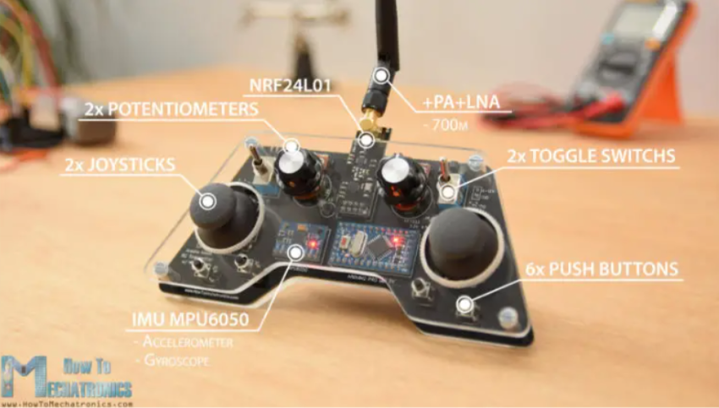
Fonte: How to mechatronics (2025).
A proposta de design para o carrinho ilustrado na Figura 2, equipado com um sistema de locomoção por lagartas, tem como foco principal a construção de um chassi robusto, capaz de suportar esforços mecânicos em terrenos acidentados. A movimentação será realizada por meio de esteiras acionadas por motores de alto torque, acoplados a caixas de redução, garantindo força e controle em deslocamentos exigentes.
O projeto também contempla a integração com microcontroladores e sensores diversos, ampliando a versatilidade da plataforma e permitindo aplicações em ambientes dinâmicos e desafiadores.
As esteiras serão confeccionadas em metal, com ranhuras para melhorar a tração, e o sistema de transmissão permitirá o controle independente da velocidade de cada lagarta, possibilitando a realização de curvas com precisão e agilidade.
Figura 2 – Protótipo de veículo explorador com esteiras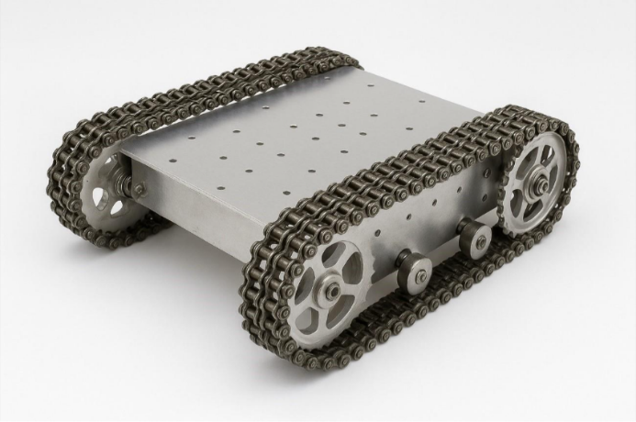
Fonte: Adaptada por IA (2025).

A Tabela 1 apresenta a estimativa de custos dos materiais e componentes que serão utilizados no desenvolvimento do projeto. Os itens estão organizados com suas respectivas descrições, quantidades, valores unitários e totais, permitindo a visualização do investimento necessário, que corresponde ao montante de R$ 1.220,00.

Tabela 1 – Estimativa de custos dos componentes
ITEM | DESCRIÇÃO | QUANTIDADE | VALOR UNITARIO | VALOR TOTAL
01 | Motor DC 12v | 02 | R$ 60,00 | R$ 120,00
02 | Corrente Dupla 5/8 (Metro) | 02 | R$ 50,00 | R$ 100,00
03 | Engrenagem 5/8 | 04 | R$ 32,00 | R$ 128,00
04 | Chapa Alumínio 40x25cm | 02 | R$ 70,00 | R$ 140,00
05 | Bateria Lipo 12v | 01 | R$ 250,00 | R$ 250,00
06 | Placa Ponte H | 02 | R$ 29,00 | R$ 58,00
07 | Arduino | 01 | R$ 74,00 | R$ 74,00
08 | Componentes Eletrônicos (Kit) | 01 | R$ 50,00 | R$ 50,00
09 | Controle RF (Kit) | 01 | R$ 250,00 | R$ 250,00
10 | Componentes Mecânicos (Kit) | 01 | R$ 50,00 | R$ 50,00
 |  |  | TOTAL | R$ 1220,00

Como parte das perspectivas de evolução do projeto, destaca-se a possibilidade de integrar um sistema de telemetria ou feedback. Esse recurso possibilitaria a coleta e análise de dados durante a operação, contribuindo para a otimização do desempenho, a detecção precoce de falhas e a adaptação do carrinho a condições mais complexas de terreno.

Cronograma
Para o desenvolvimento do projeto, foi definido um cronograma de atividades estruturado em sprints. No momento, encontra-se em execução a Sprint 1, conforme apresentado na Figura 3.
Figura 3 – Cronograma sprint 1
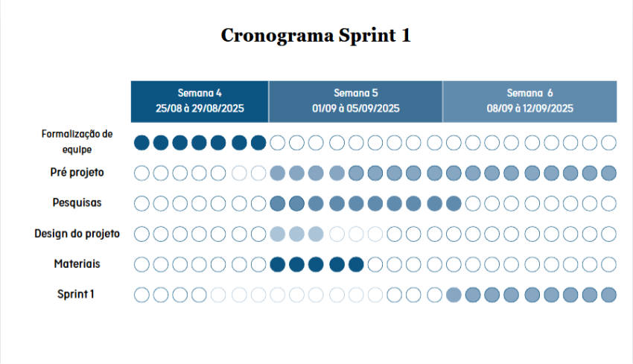Fonte: Próprios Autores (2025).

Resultados esperados
Espera-se que o carrinho apresente maior torque e resistência, garantindo operação eficiente em diferentes tipos de terreno, além de uma durabilidade aprimorada dos componentes mecânicos e estruturais, além de atingir uma inclinação de até 45° e alcance a velocidade máxima de 5 km/h. Quanto ao controle remoto, prevê-se maior precisão, versatilidade e alcance eficaz, assegurando uma operação confiável do sistema. De maneira geral, espera-se que ambos os sistemas proporcionem um desenvolvimento técnico consistente, promovendo aprimoramento de habilidades práticas, aplicação de conceitos teóricos e um aprendizado aprofundado sobre integração mecânica e eletrônica.

REFERÊNCIAS
ALIMISIS, D. Educational robotics: Open questions and new challenges. Themes in Science and Technology Education, v. 6, n. 1, p. 63-71, 2013.
EDUKATIKA. Como fazer seu robô esteira 2. Disponível em: https://www.youtube.com/watch?v=pxP1VCDOJgs. Acesso em: 27 ago. 2025.
EDUKATIKA. Como fazer seu robô esteira 3. Disponível em: https://www.youtube.com/watch?v=EL8m0Gje55E. Acesso em: 27 ago. 2025.
EGUCHI, A. Robotics as a learning tool for educational transformation. In: INTERNATIONAL WORKSHOP TEACHING ROBOTICS, TEACHING WITH ROBOTICS, 4., 2013, Sidney. Proceedings… Sidney: Macquarie University, 2013. p. 27-34.
HOW TO MECHATRONICS. Transmissor RC DIY baseado em Arduino. Disponível em: https://www.youtube.com/watch?v=-BDCmwNssiw. Acesso em: 27 ago. 2025.
HOW TO MECHATRONICS. DIY Arduino RC Transmitter. Disponível em: https://howtomechatronics.com/projects/diy-arduino-rc-transmitter/#google_vignette. Acesso em: 29 ago. 2025.
LUCCHESI, Claudio. Robótica: o presente e o futuro. São Paulo: CLAUDIO LUCCHESI, 2024.

PAPERT, S. Mindstorms: children, computers, and powerful ideas. New York: Basic Books, 1980.

RESNICK, M. Lifelong kindergarten: cultivating creativity through projects, passion, peers, and play. Cambridge: MIT Press, 2017.

